МБОУ «Шлиссельбургская средняя общеобразовательная школа №1 с

Углубленным изучением отдельных предметов»

Научно-исследовательский проект по биологии на тему:

**«б**иология **Квашенная капуста»**

Работу выполнила:

Ученица 7 м класса

Плахтий Дарья

Руководитель проекта:

Прокофьева Наталья Федоровна

Шлиссельбург

2024 год

**Содержание**

Введение 3

Теоретическая часть 4

Глава 1. 4

1.1 История квашенной капусты 4

1.2 Биохимия и микробиология процесса закваски 4-6

Практическая часть 7

Глава 2

2.1 Технология закваски капусты 7

2.2 Рекомендации 8

2.3 Квашение капусты 10

2.4 Вывод 10

Приложение 11

Список использованной литературы 13

**Введение**

**Актуальность**

Рацион питания человека должен быть сбалансированный и разнообразный. В составе потребляемых продуктов должны быть ферментативные, которые обладают очень полезными свойствами не только для пищеварения, но и для всего организма.

Например, квашенная капуста не только улучшает процесс пищеварения, но и обладает противомикробным, противораковым, противовоспалительным, противоаллергическим, антиоксидантным действием, снижает уровень холестерина, нормализует кровообращение.

**Цель:** узнать рецептуру, как происходит процесс квашения капусты и изучить технологию

**Задачи**

1. Узнать историю и рецепт квашенной капусты
2. Узнать почему капуста квасится
3. Сделать квашенную капусты

**Теоретическая часть**

1.1 История квашенной капусты

Самая главная тайна квашеной капусты - доподлинно неизвестно, кто придумал ее первой. Однако, первое упоминание квашеной капусты в истории зафиксировано при строительстве Великой Китайской Стены в 3-м веке до нашей эры. Квашеной капустой питались строители. Китайцы ели не привычную нам белокочанную капусту, а свою капусту Пак-чой.

В Киевскую Русь капуста попала, если верить упоминаниям, только к 1070 году из Европы, а в 1150 году смоленский князь Ростислав Мстиславич преподнес другу подарок – капустник (капустный огород). Таких огородов на Руси потом стало бескрайнее море – неудивительно, что крепко прижилась традиция сохранять капусту таким простым и дешевым способом, как квашение.

8 октября (по старому стилю — 25 сентября) православные люди отмечают память величайшего подвижника земли русской — Сергия Радонежского (Капустника).

В этот день русские люди рубили капусту и складывали в бочки с яблоками/клюквой/морковью/брусникой, засыпали солью и проводили различные манипуляции, чтоб обезопасить капусту от порчи (плесневения).

Бактерии из квашеной капусты - это настоящая кладезь полезных веществ. в квашеной капусте витамина С больше, чем в лимоне. Именно поэтому она была так дорога людям на Руси.

1.2 Биохимия и микробиология процесса закваски

В процессе закваски капусты ключевую роль играют анаэробные (обитающие в бескислородной среде) микроорганизмы.

Для всех процессов жизнедеятельности живых организмов необходима энергия. Энергия образуется в результате дыхания, которая запасается в молекулах АТФ.

Большинство живых организмов, обитающих на земле, относятся к аэробам, которые используют для дыхания кислород. У аэробов энергетический обмен происходит в три этапа: подготовительный, бескислородный, кислородный. В результате этого органические вещества распадаются до простейших неорганических веществ с образованием 38 молекул АТФ.

$$C_{6}H_{12}O_{6}+6O_{2}+38АДФ+38H_{3}{PO}_{4}→6{CO}_{2}+44H_{2}O+38АТФ$$

У организмов, обитающих в бескислородной среде и не нуждающихся в кислороде – анаэробов – энергетический обмен происходит в два этапа: подготовительный и молочнокислое брожение.

$$C_{6}+H_{12}+O_{6}+2H_{3}{PO}_{4}+2АДФ→2C_{3}H_{6}O_{3}+2АТФ+2H_{2}O$$

Ферментация (квашение) капусты происходит под действием анаэробных бактерий, которые промышляют исключительно БЕЗ кислорода. Именно поэтому капусту всегда мнут, пока из нее не польется сок перед закваской.

В процессе ферментации выделяется молочная кислота, которая является продуктом распада глюкозы. То есть полезные для человека бактерии перерабатывают сахара в молочную кислоту. Чем больше сладкой части мы добавим в капусту при закваске - тем кислее она будет. Кстати, именно поэтому в капусту добавляют яблоки/морковь/ягоды/сахар/мед.

Квашение капусты происходит за счёт анаэробных молочнокислых бактерий, которые обитают на самой капусте, руках и в воздухе. В ходе подготовительного процесса, мы готовим питательную среду для лакто бактерий. Режим капусту соломкой, разрушаем клетки и цитоплазма в которой находится глюкоза вытекает и образует сок. Образованию сока способствует осмос (диффузия) т.е. клеточный сок вытекает под действием поваренной соли и образует рассол, в котором находятся молочнокислые бактерии. Они питаются этим соком, в который входит глюкоза, и у них образуются молекулы АТФ для аккумуляции энергии, а мы получаем вкусную квашенную капусту.

При солении капусты образуется гипертонический раствор, и вода из клетки начинает поступать в межклеточное пространство. Этот процесс называется осмос (движение воды через мембрану)

Перемешивать капусту при квашении на рекомендуется, т.к. кислород будет поступать в рассол и вызовет гибель анаэробных лакто бактерий.

**Практическая часть**

2.1 Технология закваски капусты

Один из популярных способов закваски капусты подразумевает использование эмалированного ведра, деревянного круга, груза и таза для стока рассола. Капуста шинкуется, затем засыпается соль (ни в коем случае не йодированная, иначе капуста получится совсем не хрустящей), туда же добавляется натертая морковь и прочие ингредиенты — клюква, яблоки и т.д. Такая капуста будет храниться очень долго и не портиться. Это значит, что в ней не заведутся микроорганизмы, которые превратят ценные вещества во всякую гадость.

Лучший способ избавиться от плохих бактерий — завести хороших.

В отечественной пищевой литературе можно прочесть, что за этот процесс отвечают специальные штаммы молочнокислых бактерий Lactobacillus и дрожжей.

Посоленная капуста под гнетом щедро испускает сок, который и является питательной средой для бактерий. Сперва размножаются виды, превращающие сахар во множество продуктов: молочную и уксусную кислоту, этанол, СО2.

Образуются также эфиры, придающие капусте запах. Углекислый газ вспенивает сок. Он может даже потечь через край, и на этом этапе ведро лучше поставить в таз.

Можно время от времени протыкать капусту деревянной палкой, давая выход газу. А вот перемешивать не надо: правильным бактериям нужны анаэробные условия.

Постепенно среда их обитания закисляется так, что выжить в ней становится под силу не каждому. Остаются самые стойкие, в первую очередь представители рода лакто бацилл, а среди реакций доминирует превращение глюкозы в молочную кислоту, то есть сладкой свежей капусты в кислую. Это продолжается, пока запасы сахаров не иссякают, а кислота не подавляет жизнедеятельность всех микроорганизмов, в том числе и вредных.

Чем теплее, тем быстрее протекает процесс. Идеалом считается 20 °C, при более низких температурах брожение затягивается, при более высоких вредные бактерии могут взять верх над полезными. А когда процесс завершится, можно вынести на балкон. Молочная кислота, как и вообще все кислоты, вызывает коррозию металлов, поэтому готовить и хранить капусту надо в деревянной, эмалированной или стеклянной посуде.

2.2 Рекомендации

1. Толщина нарезки

Капусту нужно шинковать соломкой толщиной около трёх-пяти миллиметров.

2. Кочан правильного веса и сорта

Согласно технологической инструкции СССР по квашению капусты 1956 года:

*Капуста белокочанная средних и поздних сортов. Кочаны свежие, вполне сформировавшиеся, не треснувшие, плотные или менее плотные, но не рыхлые, здоровые, цельные, не загрязнённые. Вес кочана не менее 0,7 кг. Квашение мороженой капусты запрещается.* *Рекомендуются ботанические сорта: слава грибовская, сабуровка, белорусская, каширская, ладожская, московская поздняя.*

3. спустить газ от квашения

Пена - признак того, что образуются газы

Они могут нести вред, и чтобы от них избавиться надо надавить на гнёт, который установлен на капусте или проткнуть капусту деревянной палочкой и «пошерудить»

4. Стоит помнить, чем больше кладется соли, тем капуста получается более хрустящей, однако ненужно забывать, что чрезмерное количество соли негативно влияет на вкусовые качества готового продукта - капуста получается пересоленной и твердой.

5. Выдержка капусты в тепле - важный момент квашения.

Чем теплее, тем быстрее протекает процесс. Идеалом считается 20 градусов.

6.капуста, заквашенная на растущую луну, всегда получается хрустящей. Дело в том, что в дни, когда небесное светило находится в фазе роста, овощ легко вбирает в себя смешавшийся с солью сок. То есть нашинкованные овощи лучше просаливаются, что благоприятнее сказывается не только на их вкусовых качествах, но и на длительности хранения.

7. первые 3 - 4 дня лучше пробу не снимать - в эти дни нитраты (которые наверняка содержатся в капусте) переходят в более опасное соединение - нитриты.  
На 7 - 8-й день они распадаются, так что есть квашеную капусту лучше не раньше чем через 10 дней после засолки.  
8. По китайскому календарю квасить капусту и делать другие заготовки лучше в «мужские» дни - понедельник, вторник, четверг.  
  
9.Витамин С разлагается при тепловой обработке. Потому овощные и фруктовые заготовки, приготовленные с помощью кипячения, теряют до 70% этого витамина.

10.Капуста должна кваситься вся в соку, темнеет она от воздуха. Сока должно быть достаточно. Когда в тазу перемешиваете капусту с солью, она уже дает сок.

11.Лучше всего подходит деревянная кадка или большая стеклянная емкость. Подойдет и эмалированная кастрюля, главное, чтобы эмаль была не потрескавшаяся, без сколов. Пластиковые ведра капусте противопоказаны. Так же, как и емкости из нержавейки.

12.Оптимальная температура хранения – от 0 до -2 С. Но замораживать капусту нельзя, она станет мягкой и противной. А еще капуста не терпит перепадов температуры. Так что идеальное место хранения –   погреб. Или, на худой конец, хорошо застекленный балкон и деревянный шкаф на нем.

2.3 Квашение капусты

Ознакомившись с технологией закваски и рекомендациями и приступила к приготовлению капусты. Сначала я подготовила все ингредиенты и рабочее место. Капусту я нашинковала ножом на тонкую соломку и переложила в кастрюлю. Потом я тщательно помяла её, чтобы из клеток капусты вышел сок. Далее я натёрла морковь и добавила к капусте. Посолив и посахарив, я накрыла капусту тарелкой, а сверху поставила банку, чтобы под прессом капуста дала больше сока. Я оставила капусту на несколько дней в тёплом месте, оставив место для работы бактериям молочнокислого брожения. А после переложила в банки и поставила в холодильник.

Так у меня получилась квашенная капуста, которая понравилась всей семье.

2.4 Вывод

В процессе разработки и реализации проекта я узнала рецептуру технологию, биохимию и приобрела полезный навык процесса закваски капусты, а также полезные свойства и пищевую ценность этого продукта

**Приложение**

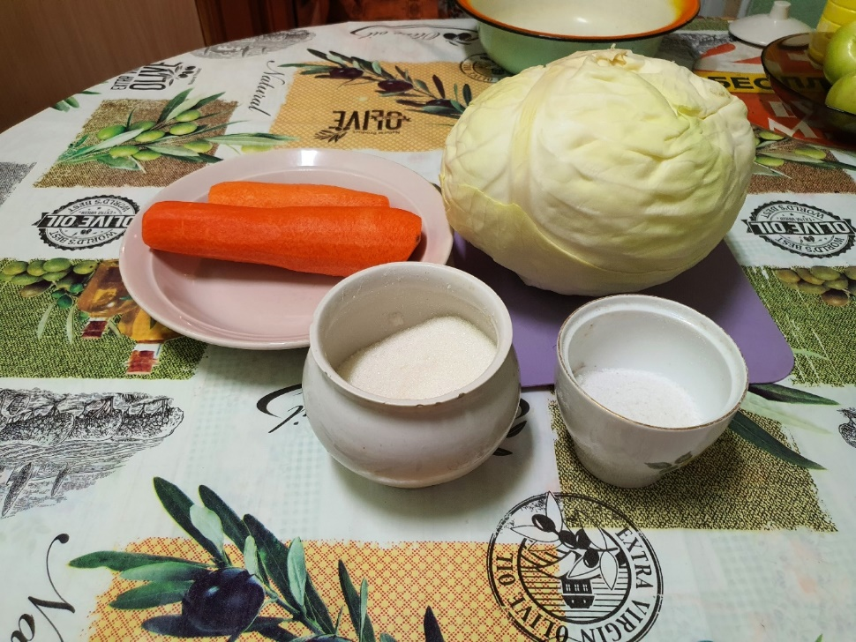 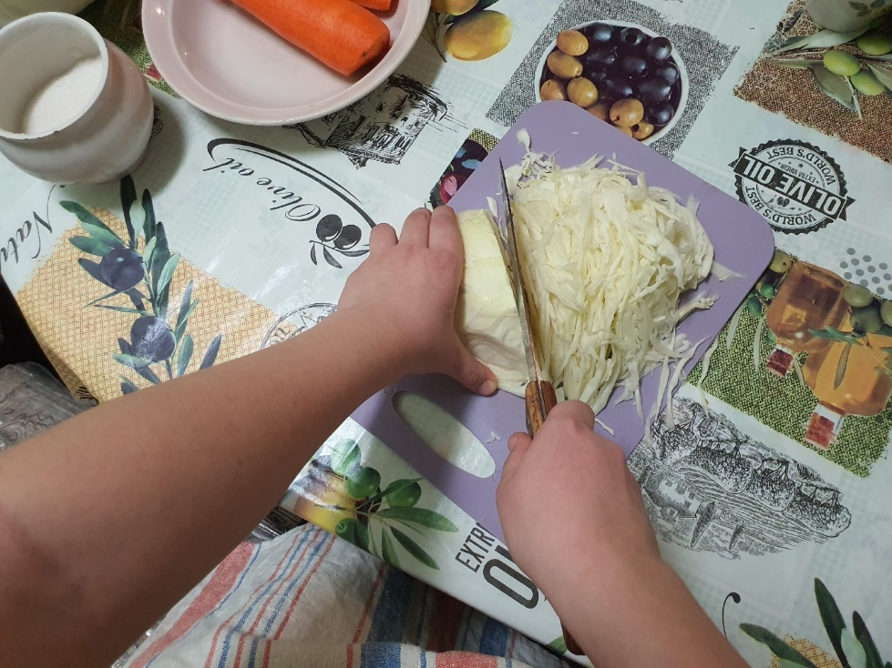

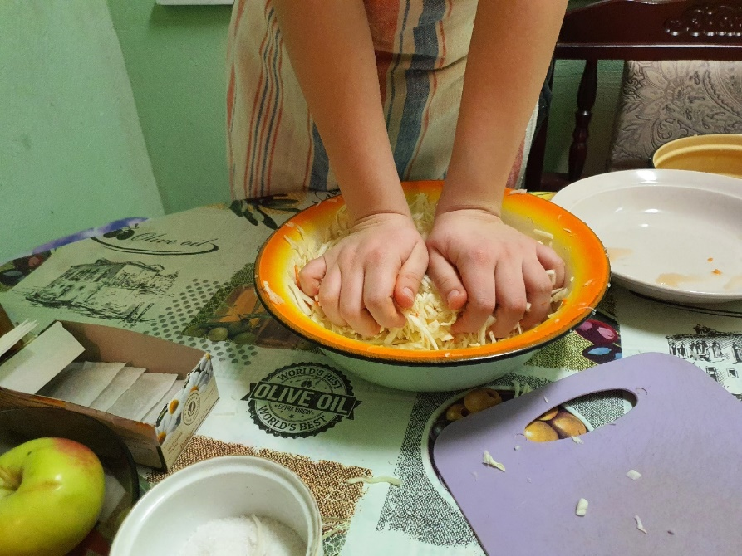

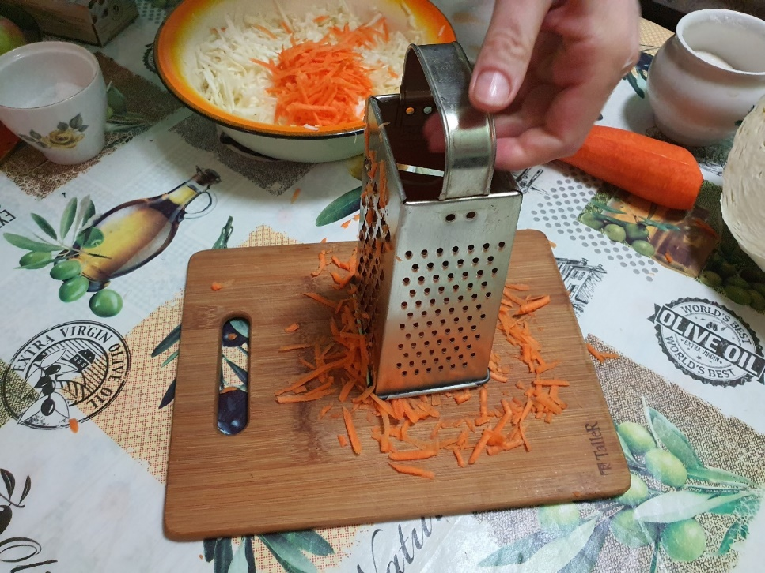

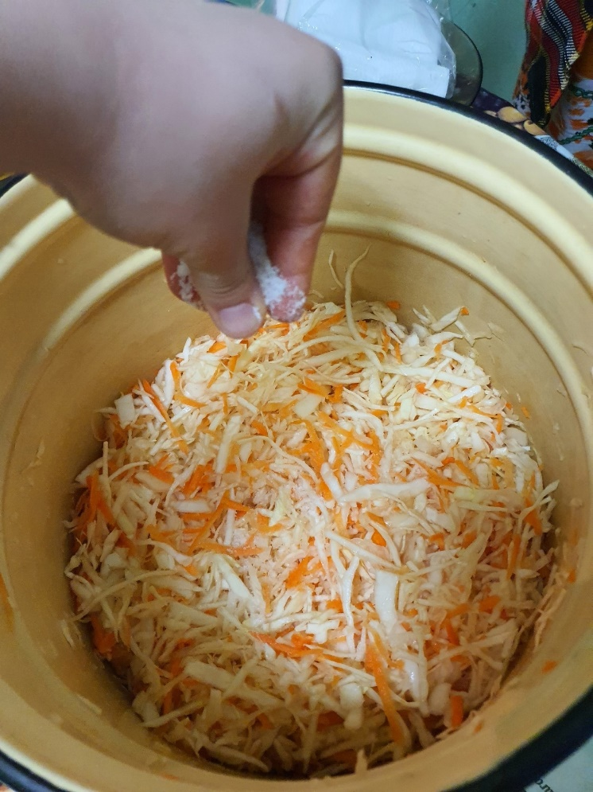

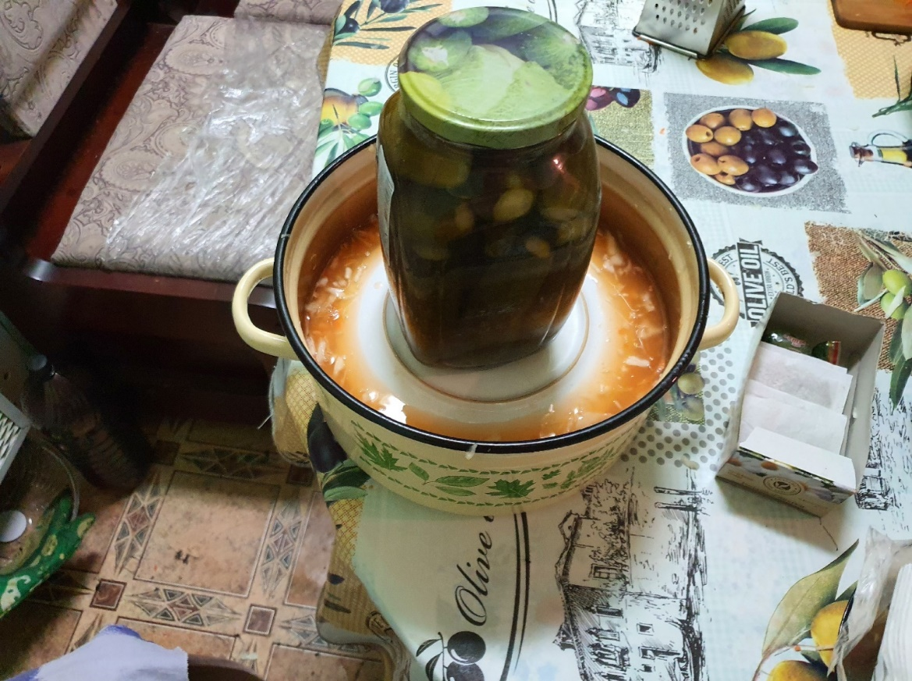

**Используемая литература**

<https://ru.wikipedia.org/wiki/Квашеная_капуста>

<https://dzen.ru/a/W-tXkDg1-QCq-1go>

<https://itexn.com/3116_mikroflora-ofoshhej-i-plodov-pri-kvashenii-solenii-marinovanii.html>

<https://www.gazeta.ru/science/2014/12/06_a_6329389.shtml>